Bandırma Onyedi Eylül Üniversitesi

İnsan ve Toplum Bilimleri Fakültesi

Coğrafya Bölümü

2024 TR Dizin Raporu

1. Bölümümüzde öğretim elemanlarımıza ait 1 ORCID toplandı.

2- TR Dizin Rapor Oluşturma Rehberinde belirtildiği gibi TR dizinindeki yayınlar öğretim elemanlarınca ve Bölüm başkanlığı tarafından kontrol edildi.

3- TR dizininde ORCID’ler kullanılarak TR dizinindeki ilgili aratma kriterleri kullanılarak aşağıdaki veriler elde edilmiştir.

4- Bölümümüzde öğretim elemanlarımıza ait 2024 yılına ait 3 adet TR dizinde taranan makale yayınlanmıştır ve Bandırma Onyedi Eylül adresli bu yayınlar 0 atıf almıştır. (Öğretim elemanlarımızın kariyer boyu yaptığı çalışmalara gelen 2024 atıfları ise 3).

Not: Yayın Yılı sekmesindeki bilgiler kullanılarak Excel de aşağıdaki grafik oluşturulmuştur.

Not: Atıf Sayıları rapor oluşturma rehberinde belirtildiği gibi manuel olarak elde edilip Excel’de grafik oluşturulmuştur.

5- Öğretim elemanlarının Bandırma Onyedi Eylül Üniversitesi adresli çalışmalarını hangi üniversiteler ile yaptığı aşağıdaki tabloda sunulmuştur.

Bandırma Onyedi Eylül Üniversitesi

İnsan ve Toplum Bilimleri Fakültesi

Coğrafya Bölümü

2024 WOS raporu

1- Bölümümüzde öğretim elemanlarımıza ait 1 WOS Researcher ID toplandı.

2- WOS rapor oluşturma rehberinde belirtildiği gibi WOS’daki yayınlar öğretim elemanlarınca ve Bölüm Başkanlığı tarafından kontrol edildi.

3- WOS Researcher ID’ler ve WOS’daki ilgili aratma kriterleri kullanılarak aşağıdaki veriler elde edilmiştir.

4- Bölümümüzde öğretim elemanlarımızın 2024 yılına ait 1 adet SCI/SCI expanded makale yayımlanmıştır. Bandırma Onyedi Eylül adresli bu yayın, 1 atıf almıştır. (Öğretim elemanlarımızın kariyer boyu yaptığı çalışmalara gelen 2024 atıfları ise 3.

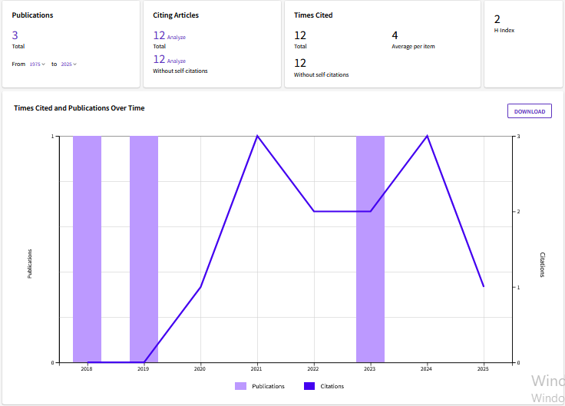

5. Öğretim elemanlarının Bandırma Onyedi Eylül Üniversitesi adresli çalışmalarını hangi ülkeler ile yaptığı aşağıdaki tabloda sunulmuştur.

6- Öğretim elemanlarının Bandırma Onyedi Eylül Üniversiteli adresli çalışmalarını hangi üniversiteler ile yaptığı aşağıdaki tabloda sunulmuştur.

7- Öğretim elemanlarının Bandırma Onyedi Eylül Üniversitesi adresli çalışmalarını hangi web of science kategori ile yaptığı aşağıdaki tabloda sunulmuştur.

Bandırma Onyedi Eylül Üniversitesi

İnsan ve Toplum Bilimleri Fakültesi

Coğrafya Bölümü

2024 Scopus raporu

1- Bölümümüzde öğretim elemanlarımıza ait 1 ORCID toplandı.

2- Scopus rapor oluşturma Rehberinde belirtildiği gibi Scopus’daki yayınlar öğretim elemanlarınca ve Bölüm başkanlığı tarafından kontrol edildi.

3- Scopus da ORCID’ler kullanılarak Scopus’daki ilgili aratma kriterleri kullanılarak aşağıdaki veriler elde edilmiştir.

4- Bölümümüzde öğretim elemanlarımıza ait 2024 yılına ait 0 adet makale yayınlanmıştır. Bandırma Onyedi Eylül adresli yayınlar 0 atıf almıştır. (Öğretim elemanlarımızın kariyer boyu yaptığı çalışmalara gelen 2024 atıfları ise 2).

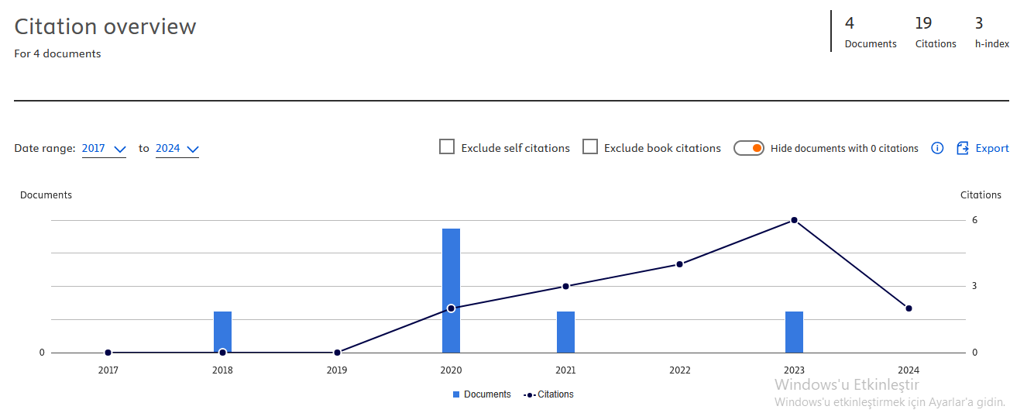

5- Öğretim elemanlarının Bandırma Onyedi Eylül Üniversitesi adresli çalışmalarını hangi ülkeler ile yaptığı aşağıdaki tabloda sunulmuştur.

6- Öğretim elemanlarının Bandırma Onyedi Eylül Üniversitesi adresli çalışmalarını hangi üniversiteler ile yaptığı aşağıdaki tabloda sunulmuştur.

7- Öğretim elemanlarının Bandırma Onyedi Eylül Üniversitesi adresli çalışmalarını hangi konular ile yaptığı aşağıdaki tabloda sunulmuştur.